atitit.提升研发管理的利器---重型框架 框架 类库的区别

1. 重型框架就是it界的重武器。 1
2. 框架 VS. 库 可视化图形化 1
3. 应用框架 1
4. 类库 2
5. 框架是不可组合的 2
6. 框架设计的俩个方向：：全栈式与精细化 2
7. 选择框架还是库。。可组合的库 3
8. 在最后 3

重型框架就是it界的重武器。

框架 VS. 库 可视化图形化
框架和库有什么区别呢？两者的主要不同之处在于如何使用它们以及编写什么样的代码。
- 框架——框架控制了系统的运行，并定义了扩展点 (接口)来让用户进行实施；
- 库——库把系统运行控制权交给用户，并定义了功能和类型供用户使用。
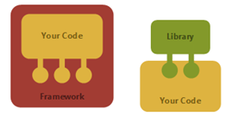
框架和库之间的区别可用上图表示。框架定义了一个结构，你不得不将其填充好；而库则需要你围绕其提供的结构进行编码。
作者:: 老哇的爪子 Attilax 艾龙， EMAIL:1466519819@qq.com
转载请注明来源： http://blog.csdn.net/attilax

应用框架
2.应用框架中的类的函数，常调用应用程序中的函数。
3.含有类之间的关系，其预设了对象间的相互合作关系。
4.物件常含预设计行为（Default Behavior），预设行为可让应用程序员修正之。

类库
- 目的：让程序员拿现成类来诞生对象，类并未预留空间给程序员来修正。

框架是不可组合的
框架最大最显著的弱点是不可组合。如果你正在使用两个框架，这两者之间往往是很难兼容的；谁包含谁，谁是谁的外延也是不清晰的。
如果是库，情况则有所不同。因为你才是决策人，所以能够同时调用不同的库，虽然这会增加一定的编程复杂度，但至少是能够实现的。
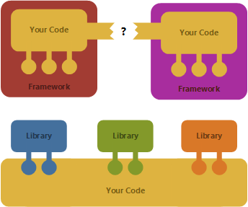

框架设计的俩个方向：：全栈式与精细化

选择框架还是库。。可组合的库

- 设计可组合的库
对于库来说，可组合属性是我们选择它而不是框架的原因之一。

在最后
本文着重从可组合和避免回调方面对库和框架进行比较。进一步说，框架模式不仅存在于软件，在日常生活也是经常遇到的。例如参团游，从一开始，交通、住宿、 游玩行程等都已经被固定了；而自由行则类似于库的组合，任何细节都需要亲力亲为，从而实现全权控制。虽然参团游很方便，但是对于我，特别是软件开发，我还 是更倾向于我的地盘我做主
参考
函数式语言库模式：框架是魔鬼？-CSDN.NET.htm

